http://mp.weixin.qq.com/s?__biz=MzUxMTk4Mjk0Mw==&mid=2247487762&idx=1&sn=766c32aaf9bb2b03e0b64d7150418429&chksm=f96a3d22ce1db4344bdff25a1501fd10a7fd87a76e1b57446c496fbdb507c182391c74e297bb&mpshare=1&scene=23&srcid=0324MeDBQ42wnpekyvBtreCU&sharer_sharetime=1616565580474&sharer_shareid=61c7219b69f574a9fed9959a743cdbee#rd

2021年福建医科大学附属南平第一医院招聘启事

在福建，
有这样一座城市，
它不像丽江，四季如春，
不像三亚，热情如火，
也不像哈尔滨，冰天雪地，
但是它有山、有水、有历史、有故事，
践行“绿水青山就是金山银山”的发展理念，
她就是福建的“后花园”
南平

医院概况
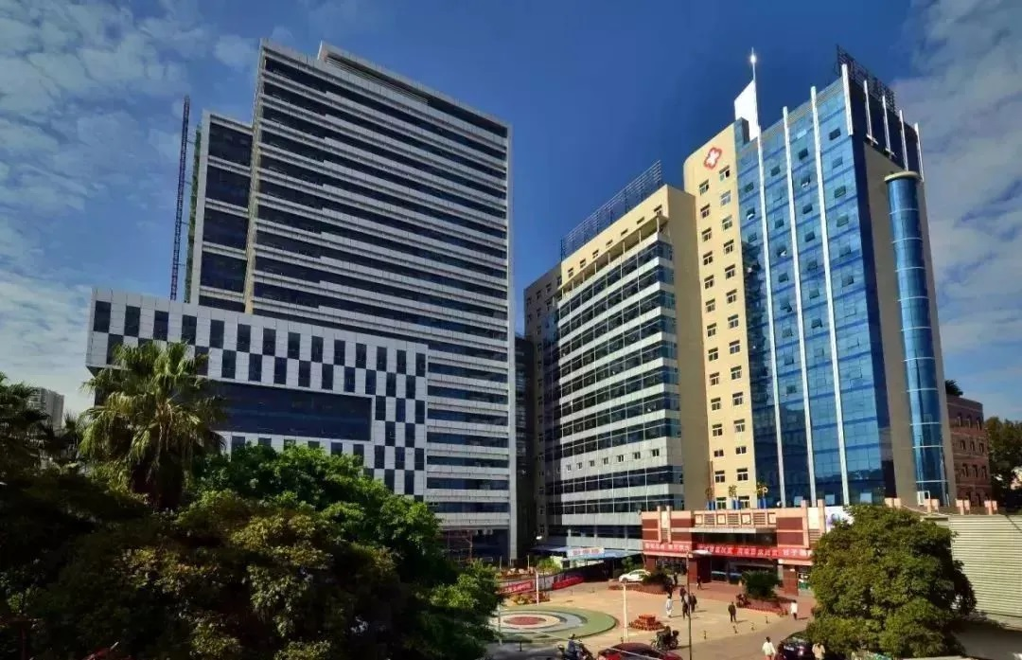
福建省南平市第一医院始建于1905年，历经百年春秋，医院综合实力不断增强，目前已发展成为一所集医疗、科研、教学、预防、保健“五位一体”的大型三级甲等综合性医院。2014年以来，医院先后托管政和县医院、顺昌县医院、延平区医院、松溪县医院，医疗服务范围涵盖闽北并向四周辐射，服务人口300多万，是福建医科大学非行政隶属附属医院，福建医科大学与福建中医药大学硕博士研究生培养点，第一批国家级住院医师规范化培训基地，上海市第一人民医院医疗集团单位成员。

1.基本情况
医院总占地106753㎡，总建筑163962㎡，绿地率为13.4%。医院编制床位1300张，实际开放1521张。
2.人员结构
医院在岗人数1884人，拥有专业技术人员总数1786人，其中正高职称96人、副高级职称227人、中级职称621人，享受国务院政府特殊津贴专家3人，获得福建省突出贡献中青年专家2人，获得百千万人才工程省级人选1人，福建省高层次C类人才1人，享受南平市政府津贴37人，获南平名医称号20人，临床博士生导师1人，临床硕士生导师11人，兼职教授、副教授26人，硕博士研究生169人，目前攻读在职博、硕士研究生150余人。
3.科室设置
全院设有46个临床医技科室，2个门诊部，1个社区卫生服务中心。中医康复科被国家中医药管理局列为“十二五”重点专科培育对象。胸痛中心通过国家认证，成为闽北地区第一家国家标准版胸痛中心。神经内科、骨科分别被定为高级卒中中心和骨质疏松性骨折二级预防项目协作单位，肿瘤内科建成“癌痛规范化治疗示范病房”，儿科成立福建省儿童医疗救治南平分中心，产科获得产前诊断中心资格。设有心血管病研究所、闽北创伤骨科研究所、眼耳鼻喉科研究所、肿瘤研究所，成立了儿童医疗救治分中心。有3个省级重点专科（心血管内科、康复医学科、老年病科），3个市级重点专科（儿科、骨科、神经外科），6个院级重点专科（妇产科、神经内科、消化内科、麻醉科、检验科、医学影像科）。
4.科研技术
近五年来获国家专利5项；承担省自然基金项目19项；厅市级各类科研基金项目105项；获得福建医学科技三等奖1项，南平市科技进步二等奖1项、三等奖1项。设立“院级青年科研基金”，用于青年科研的启动资助。每年获得资助的院级科研课题有5项以上。年人才培养和科研支持经费达500万元。开展各种心脏介入手术、腹主动脉夹层介入手术、脑血管病手术及介入治疗；铥激光前列腺剜除术；小儿纤支镜检查、小儿连续肾脏替代治疗；超声内镜检查、ERCP及内镜下早期胃癌筛查、早癌内镜ESD治疗；精准放疗；颈椎椎体次全切；颅底肿瘤显微手术；盆底重建术；等离子喉手术；体外循环心脏手术、瓣膜置换术；眼科复杂白内障超声乳化人工晶体植入、玻璃体视网膜手术、鼻内镜下泪道眼眶手术；普遍开展腔镜下手术；睡眠障碍监测及诊治；临床药学指导及血药浓度监测、化学药物学基因检测；超声造影、弹性超声、四维超声技术；推广学科综合诊疗模式（MDT）和快速康复（ERAS）理念等，医疗技术水平达到《三级综合医院医疗技术水平标准》，居区域医疗中心地位。
5.医疗设备
拥有美国GE 3.0T Signa HDXt核磁共振、德国西门子Definition Flash炫速双源CT，德国西门子Primas Plus直线加速器，数字化胃肠X线机，电子胃肠镜，腹腔镜，GE Innova 3100 兼容型数字血管机，GE、飞利浦、声科等高端彩色多普勒超声诊断仪，美国GE ECT系统，骨科C型臂、全自动生化分析仪等省内先进医疗设备，资产总值达5.1亿元。

招聘安排
报名条件
一、基本条件
（一）具有中华人民共和国国籍，拥护中国共产党的领导，热爱祖国，遵纪守法，品行端正，身体健康。
（二）具备招聘岗位设置的资格条件；
（三）学历（学位）均为全日制普通高校第一学历；
（四）应聘医疗岗位者须为省属重点全日制医科大学（一本）本科及以上学历，并具备三证（学历证、学位证、英语四级证）。
二、不得报考或取消报考（聘用）资格的情形
（一）曾因犯罪受过刑事处罚的；
（二）曾被开除公职的；
（三）公务员或参照公务员法管理机关（单位）工作人员（以下简称“参公人员”）被辞退未满5年的；
（四）考录（不含转任）后服务年限（含试用期）不满2年以及未达到与当地公务员主管部门或单位组织人事部门约定服务年限的公务员和参公人员；
（五）报名时不是试用期内公务员或参公人员，但在报名之后、聘用之前成为试用期内公务员或参公人员的，取消其考试或聘用资格；
（六）现役军人；
（七）普通高等院校全日制在读的非应届毕业生（即2022年及以后才学业期满的全日制普通教育学生）；
（八）涉嫌违法犯罪正在接受司法调查尚未做出结论的，或尚未解除党（政）纪处分的，或正在接受纪律审查的;
（九）聘用后即构成应回避关系的；
（十）法律法规规章规定不得聘为事业单位人员的。
福建省内机关、事业单位、公立医疗卫生机构工作人员须征得所在单位同意方可报名，并须在资格复核时提供所在单位同意报考书面证明，否则视为自动放弃面试资格。

招聘岗位
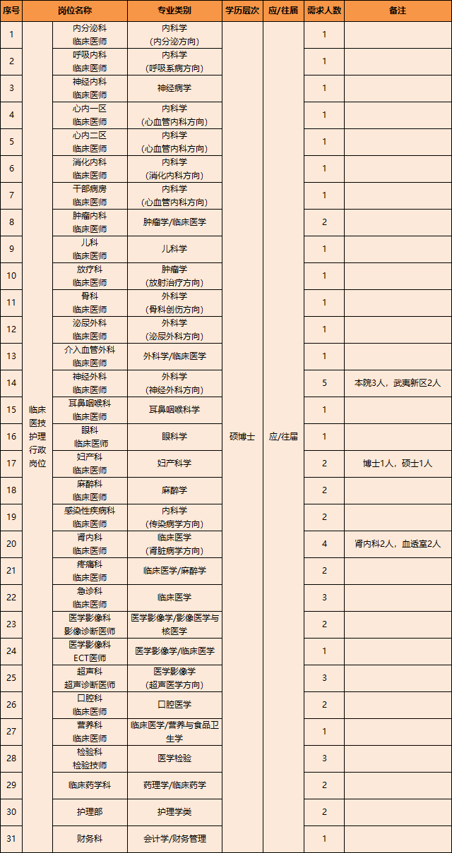
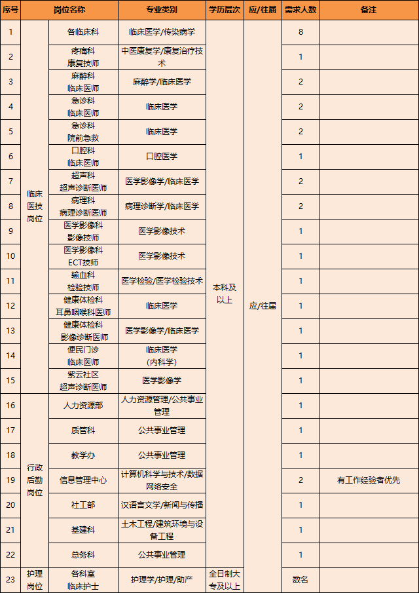

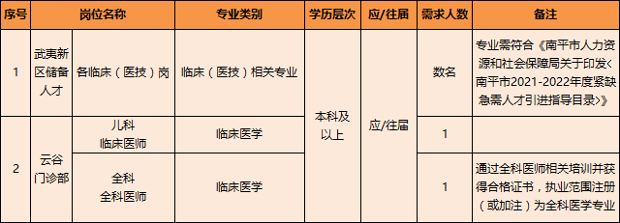

福利待遇
（一）博士研究生
1.省、市人才政策
（1）当年国内医科类大学综合排名前50位的高校医学类专业全日制博士应往届毕业生，同时满足以下条件者，服务期内给予20万安家补助，引进5年内给予每人每月2000元的生活补助。
①具有中华人民共和国国籍，年龄不超过40周岁（以报名申请时间为准）；
②应届毕业生必须在当年7月31日前毕业，并在当年12月31日前取得相应学位；
③身心健康，符合《公务员录用体检通用标准（试行）》规定的体检要求；
④与用人单位签订5年以上聘用合同，在南平市服务期不少于5年（不含在南平市域外的医师规范化培训时间）；
⑤近5年未在南平区域内就业过（不含脱产攻读全日制研究生学历人员）。
（2）全日制博士与我院签约5年以上的可享受人才奖励房80㎡或40万回购资金用于南平市内购房款抵扣。
（3）符合省、市引进人才政策（外省生源及院校）的分别给予省、市政府月津贴2000元（享受五年）和800元合计2800元。
（4）免费入住人才公寓（物业、网络费100元/月）或租房补贴（每人1000元/月），可享受三年。
（5）根据相关人才政策和医院实际情况，协调配偶就业、子女入学问题。
2.院内政策
（1）根据工作需要安排受聘岗位或行政职务。
（2）依学历类型及专业等情况给予安家费最高35万元。
（3）享受院内技术津贴、规培津贴。
（4）工作业绩特别突出的人才，除上述待遇外，可协商提高标准。
（二）硕士研究生
1.省、市人才政策
（1）当年国内医科类大学综合排名前50位的高校医学类专业全日制硕士应往届毕业生，同时满足以下条件者，服务期内给予10万安家补助，引进5年内给予每人每月1000元的生活补助。
①具有中华人民共和国国籍，年龄不超过35周岁（以报名申请时间为准）；
②应届毕业生必须在当年7月31日前毕业并取得相应学位；
③身心健康，符合《公务员录用体检通用标准（试行）》规定的体检要求；
④与用人单位签订5年以上聘用合同，在南平市服务期不少于5年（不含在南平市域外的医师规范化培训时间）；
⑤近5年未在南平区域内就业过（不含脱产攻读全日制研究生学历人员）。
（2）全日制硕士与我院签约5年以上的可享受人才奖励房60㎡或30万回购资金用于南平市内购房款抵扣。
（3）符合省、市引进人才政策（外省生源及院校）的分别给予省、市政府月津贴2000元（享受五年）和800元合计2800元。
（4）免费入住人才公寓（物业、网络费100元/月）或租房补贴（每人700元/月），可享受三年。
2.院内政策
（1）依学历类型及专业等情况给予安家费最高6万元；
（2）享受院内技术津贴、规培津贴。
（三）全日制本科生
1.省、市人才政策
（1）免费入住人才公寓（物业、网络费100元/月）或享受租房补贴（每人500元/月），可享受三年。
2.院内政策
（1）享受院内技术津贴、规培津贴。
以上省、市人才政策均以当年省、市政策为准。

报名要求

（一）预报名时间：2021年3月24日-4月6日
（二）面试时间：另行通知
（三）信息发布：招聘信息发布在福建省南平市第一医院网站(http://www.npsdyyy.com/)、医院院内网、院内通知栏及微信公众号（福建省南平市第一医院）。
（四）报名步骤：扫描下方二维码链接下载相应“应聘表”，完整填写应聘信息后发送到人力资源部邮箱：npsdyyyrszp@163.com（邮件标题格式：意向岗位+院校+专业+姓名）。

提交材料

（一）个人简历。
（二）身份证、就业推荐表、成绩单原件和复印件。
（三）各类证书：英语等级证书和在校以来荣获的奖学金、三好学生等奖励证书的原件、复印件（复印件订在个人简历里）。
（四）非2021届毕业生另需提供：毕业证原件、复印件（含基础学历和在职学历的毕业证）和教育部学历证书电子注册备案表（登录中国高等教育学生信息网打印）；资格证原件、复印件（或通过资格考试的证明）。
（五）参考闽价费〔2007〕196号规定，对符合报名条件的应聘人员收取报名费60元/人。
注：面试时需提交以上材料，未提交者视为不具有相应资格。

注意事项
（一）资格审核：我院接收应聘资料的时间从预报名开始，符合应聘条件的人员，我们将统一以短信通知，确认是否前来应聘，无回复者视为放弃。
（二）笔试、面试、技能考试均结束后方可离院。录用情况和录用后体检等相关事宜将公布在我院网站上并以短信形式通知个人。
（三）若有隐瞒真实情况，不符合我院应聘（录用）条件的人员，将取消面试（录用）资格。

联系我们
联系电话：0599-8608036 /8624535
联 系 人：徐女士/钟先生
招聘邮箱：npsdyyyrszp@163.com
邮 编：353000
地 址：南平市第一医院人力资源部（福建省南平市延平区中山路317号）

